ΑΣΦΑΛΕΙΑ ΣΤΟ ΔΙΑΔΙΚΤΥΟ



1

**Α, Β & Γ ΓΥΜΝΑΣΙΟΥ**

**ΕΓΧΕΙΡΙΔΙΟ ΜΑΘΗΤΗ**

2



3

4

ΠΕΡΙΕΧΟΜΕΝΑ

5

Θετικά και αρνητικά του διαδικτύου ................................................................................. 6

Η υγιεινή των συσκευών ................................................................................................... 8

Κανόνες ορθής διαδικτυακής συμπεριφοράς ................................................................ 11

Κριτική σκέψη ................................................................................................................... 14

Προσωπικά δεδομένα ...................................................................................................... 21

Διαδικτυακή φήμη ............................................................................................................ 26

Κοινωνικά δίκτυα ............................................................................................................. 27

Εικόνα σώματος στα social media ................................................................................. 29

Sexting .............................................................................................................................. 32

Διαδικτυακός εκφοβισμός ............................................................................................... 35

Υπερβολική ενασχόληση ................................................................................................. 38

Διαδικτυακό παιχνίδι ........................................................................................................ 41

ΘΕΤΙΚΑ ΚΑΙ ΑΡΝΗΤΙΚΑ ΤΟΥ ΔΙΑΔΙΚΤΥΟΥ



**Πόσοι από εσάς το χρησιμοποιείτε και τι σας αρέσει να κάνετε σε αυτό;**



6

**Απαντήστε στις ερωτήσεις.**

**Τι είναι διαδίκτυο;**

Οι πρώτες απόπειρες για την δημιουργία ενός διαδικτύου ξεκίνησαν με την υπηρεσία προηγμένων αμυντικών ερευνών ARPA (Advanced Research Project Agency) γνωστή ως DARPA (Defense Ad- vanced Research Projects Agency) στις μέρες μας. Αποστολή της συγκεκριμένης υπηρεσίας ήταν να βοηθήσει τις στρατιωτικές δυνάμεις των ΗΠΑ να αναπτυχθούν τεχνολογικά και να δημιουργηθεί ένα δίκτυο επικοινωνίας το οποίο θα μπορούσε να επιβιώσει σε μια ενδεχόμενη πυρηνική επίθεση.

Ο πρόγονος του Internet, το ARPANET, δημιουργήθηκε στα τέλη της δεκαετίας του 1960 από το Advanced Research Projects Agency (ARPA) των ΗΠΑ με στόχο τη διασύνδεση των υπολογιστικών δικτύων. Στα τέλη του 1970 υιοθετήθηκε από το Πεντάγωνο των ΗΠΑ και οι πρώτοι υπολογιστές συνδέθηκαν το 1980, ενώ το 1983 τυποποιήθηκε και επισημοποιήθηκε η λειτουργία του δικτύου.

**Ώρα για παιχνίδι: Πόσα ξέρετε για την ιστορία του διαδικτύου; Ελάτε να ελέγξουμε τις γνώσεις μας μέσα από ένα quiz:**

**https://saferinternet4kids.gr/quiz-saferinternet4kids/quiz-istoria**

**Ποια είναι κατά τη γνώμη σας τα θετικά και τα αρνητικά του διαδικτύου;**

|  |  |
| --- | --- |
| **ΘΕΤΙΚΑ** | **ΑΡΝΗΤΙΚΑ** |
|  |  |
|  |  |
|  |  |
|  |  |

**Ένα από τα θετικά του διαδικτύου είναι ότι φέρνει τους ανθρώπους κοντά, όταν όμως δεν το χρησιμοποιούμε σωστά τότε μπορεί και να τους απομακρύνει. Μπορείτε να σκεφτείτε ένα παράδειγμα για το πώς το διαδίκτυο μας βοηθάει να επικοινωνούμε και πώς μπορεί να μας οδηγήσει στην αποξένωση;**



7

**Περιγράψτε πως φαντάζεστε το ιδανικό διαδίκτυο. Τί περιεχόμενο θα θέλατε να έχει; Ποια συμπεριφορά θα θέλατε να έχουν οι άλλοι χρήστες;**

**Πόσο καλός ψηφιακός πολίτης είσαι; Ελάτε να ελέγξουμε τις γνώσεις μας για το διαδίκτυο. Χωριστείτε σε δύο ομάδες και απαντήστε στις ερωτήσεις του quiz https://saferinternet4kids.gr/quiz-saferinternet4kids/quiz-paidia-gymnasiou/.**

Η ΥΓΙΕΙΝΗ ΤΩΝ ΣΥΣΚΕΥΩΝ

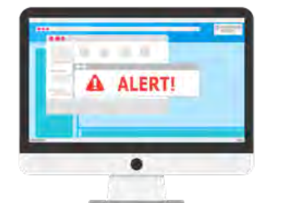

8

Η υγιεινή των συσκευών μας συχνά συγκρίνεται με την προσωπική μας υγιεινή. Όπως ένα άτομο ασχολείται με ορισμένες πρακτικές προσωπικές υγιεινής προκειμένου να διατηρήσει την καλή υγεία του, έτσι και οι πρακτικές υγιεινής στον κυβερνοχώρο μπορούν να διατηρήσουν τα δεδομένα μας ασφαλή και προστατευμένα. Η διαδικτυακή υγιεινή σχετίζεται με τις πρακτικές και τις προφυλάξεις που λαμβάνουν οι χρήστες με στόχο τη διατήρηση των ευαίσθητων δεδομένων και της ασφαλειάς τους από κλοπή και εξωτερικές επιθέσεις.

Μπορείτε να σκεφτείτε κάποιες πρακτικές που ακολουθούμε για να είμαστε υγιείς και προστατευμένοι στην πραγματική ζωή;

Μπορείτε να σκεφτείτε κάποιες πρακτικές που μας βοηθούν να είμαστε ασφαλείς και να διατηρούμε τα δεδομένα μας προστατευμένα.

**Σκέψου: Αν κάποιος ανακαλύψει κάποιον από τους κωδικού σου, σε τι θα αποκτήσει πρόσβαση;**

**Ισχυροί κωδικοί: Αντιστοιχίστε τις ερωτήσεις με τις σωστές απαντήσεις στον παρακάτω πίνακα.**

|  |  |  |  |  |
| --- | --- | --- | --- | --- |
| 1 | Ποιοι θεωρείς ότι είναι οι πιο συνηθισμένοι κωδικοί; |  | A |  |
| 2 | Ποιος είναι ο κωδικός σου; |  | B | Χρησιμοποίησε γράμματα και αριθμούς  Χρησιμοποίησε τουλάχιστον 8 χαρακτήρες  Μην χρησιμοποιείς προσωπικές πληροφορίες  Χρησιμοποίησε ειδικούς χαρακτήρες  Χρησιμοποίησε μία μίξη κεφαλαίων-μικρών  Διάλεξε μια πρόταση  Χρησιμοποίησε μόνο τα πρώτα γράμματα των λέξεων της πρότασης  Χρησιμοποίησε διαφορετικές γλώσσες  Διάλεξε κάτι που θα θυμάσαι εύκολα |
| 3 | Τι πρέπει να κάνεις αν κάποιος ανακαλύψει τον κωδικό σου; |  | C | Αν κάποιος ανακαλύψει κάποιον από τους κωδικούς σου σε τι άλλο αποκτά πρόσβαση; |
| 4 | Πως μπορείς να κάνεις τους κωδικούς σου δυνατούς και επομένως δύσκολο να τους μαντέψουν άλλοι; |  | D | Ένα όνομα ζώου και η λέξη‘password’. |
| 5 | Γιατί πρέπει να έχεις διαφορετικούς κωδικούς και αριθμούς PIN σε κάθε λογαριασμό; |  | E | Τουλάχιστον δύο φορές το χρόνο! Και μη χρησιμοποιείς ξανά τους ίδιους! |
| 6 | Πόσο συχνά πρέπει να αλλάζεις των κωδικό σου; |  | F | Δεν πρέπει να μοιράζεσαι τον κωδικό σου με κανένα! Να τον αντιμετωπίζεις σαν μια οδοντόβουρτσα που δε θέλεις να δώσεις σε άλλον! |

**Δείτε τις παρακάτω εικόνες. Θα πατήσετε στους συνδέσμους που σας προτείνουν; Δικαιολoγήστε την απάντησή σας.**



i

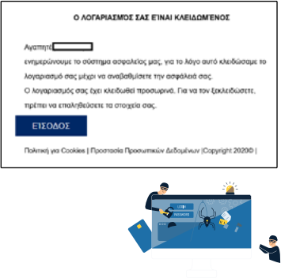

9

**@m.d.**

Γειά σου! Τι κάνεις; Σε παρακολουθώ αρκετό καιρό. Είσαι πολύ καλός παίκτης!

Οκ! Ευχαριστώ!

Αν θες να βρεις συμβουλές για το παιχνίδι μπες εδώ:

**star.wmf**

Προβλήθηκε

Μήνυμα...

ΤΙ ΕΙΝΑΙ ΤΟ PHISΗING

Το Phishing είναι μια ενέργεια εξαπάτησης των χρηστών του διαδικτύου, κατά την οποία ο κακόβουλος χρήστης υποδύεται μία αξιόπιστη οντότητα βασιζόμενος στην άγνοια του χρήστη θύματος, με σκοπό την αθέμιτη απόκτηση προσωπικών δεδομένων, όπως κωδικούς λογαριασμών, αριθμούς πιστωτικών καρτών κ.α.

ΤΙ ΠΡΕΠΕΙ ΝΑ ΠΡΟΣΕΧΟΥΜΕ

Είμαστε επιφυλακτικοί με μηνύματα ηλεκτρονικού ταχυδρομείου που μας προτρέπουν να πατήσουμε σε κάποιο σύνδεσμο και εν συνεχεία να δώσουμε προσωπικά μας δεδομένα (π.χ. κωδικό πρόσβασης, όνομα χρήστη κ.λπ.)

Είμαστε επιφυλακτικοί με τα email που περιέχουν ορθογραφικά λάθη ή αποτελούν αυτοματοποιημένη μετάφραση ή μας πληροφορούν για λογαριασμούς ή υπηρεσίες που δεν έχουμε.

Δε συνδεόμαστε ποτέ με μια ιστοσελίδα πατώντας σε κάποιον σύνδεσμο που περιλαμβάνεται μέσα στο email, αλλά πληκτρολογούμε πάντοτε τη διεύθυνση (URL) της ιστοσελίδας απευθείας στη γραμμή διευθύνσεων του browser μας.

Όταν εισάγουμε προσωπικά μας δεδομένα σε μία φόρμα κάποιας ιστοσελίδας, προσέχουμε στη γραμμή διευθύνσεως του browser μας να εμφανίζεται πάντοτε το πράσινο https αντί του http.

Έχουμε εγκατεστημένα και ενημερωμένα στον υπολογιστή μας λογισμικά firewall, anti-spyware και anti-virus.

**Ωρα για παιχνίδι:** Εσύ τι γνωρίζεις για την υγιεινή των συσκευών σου; https://bit.ly/3h5sSmk.

**Ποιος είναι ο πιο ισχυρός κωδικός από τους παρακάτω;**



10

|  |  |
| --- | --- |
| Giorgos Papadakis Gpapadakis 2010 P@p@d@kis20!0# |  |

**Γιατί αποκλείσατε τους άλλους δύο;**

**Ωρα για παιχνίδι: Quiz για ασφαλείς κωδικούς**

**https://saferinternet4kids.gr/quiz-saferinternet4kids/quiz-asfaleis-kwdikoi/**

**Τι να κάνω αν κολλήσει ιό ο υπολογιστής μου;**

Σε περίπτωση που παρατηρήσετε ότι ο υπολογιστής σας έχει κολλήσει κάποιου είδους ιό, π.χ. εμφανίζει κάποια από τα παρακάτω συμπτώματα:

Είναι πολύ αργός.

Εμφανίζονται pop-up μηνύματα χωρίς να έχετε κάνει τίποτα και είναι δύσκολο να τα κλείσετε.

Ανοίγουν προγράμματα μόνα τους χωρίς να τα έχετε ανοίξει εσείς και δεν αναγνωρίζετε ποια προγράμματα είναι αυτά.

**ΧΡΗΣΙΜΕΣ ΣΥΜΒΟΥΛΕΣ**

Πάντα να έχετε ενημερωμένο το antivirus σας για να είσαστε προστατευμένοι από τους νέους κινδύνους.

Να κάνετε συχνά backup τα δεδομένα σας σε κάποιο εξωτερικό σκληρό δίσκο ώστε σε περίπτωση που κάποιος ιός καταστρέψει τα δεδομένα του υπολογιστή σας να μπορείτε να τα ξαναβρείτε.

Toν σκληρό δίσκο στον οποίο έχετε κάνει τα backup μην τον έχετε μονίμως συνδεδεμένο με τον υπολογιστή σας (μόνο όταν θέλετε να μεταφέρετε δεδομένα) γιατί υπάρχει περίπτωση κάποιος ιός να μολύνει και αυτά τα δεδομένα αν είναι συνδεδεμένος σε ένα μολυσμένο υπολογιστή.

**Σημαντική σημείωση:** Ανεξάρτητα από ποιο antivirus επιλέξετε να εγκαταστήσετε, θα πρέπει να είναι πάντα ενημερωμένο (updated). Οι ιοί αλλάζουν και εμφανίζονται νέοι ιοί συνέχεια, οπότε κάθε φορά που θα σας προτρέπει το σύστημα σας να ενημερώσετε το antivirus σας, να το κάνετε και να μην το παραλείπετε γιατί έτσι μόνο θα έχετε ένα προστατευμένο υπολογιστή.

ΚΑΝΟΝΕΣ ΟΡΘΗΣ ΔΙΑΔΙΚΤΥΑΚΗΣ ΣΥΜΠΕΡΙΦΟΡΑΣ



Σεβόμαστε την

ιδιωτικότητα

των άλλων! Δεν

κοινοποιούμε

στο διαδίκτυο

φωτογραφίες κάποιου

αν δεν έχουμε την

έγκρισή του.

Σεβόμαστε τη γνώμη

των άλλων, ακόμα κι

αν δε συμφωνούμε

με αυτήν! Αν δε

συμφωνούμε με

κάποιον, εκφράζουμε

τη διαφωνία μας

πολιτισμένα.

Αποφεύγουμε τα

ΚΕΦΑΛΑΙΑ γράμματα!

Oι συνομιλητές μας

νιώθουν πως τους

υψώνουμε τη φωνή.

Δεν κάνουμε

εμφανείς

αποκλεισμούς

στο κοινό μας. Δε

δημιουργούμε την

αίσθηση στους

υπόλοιπους ότι είναι

αποκομμένοι.

Ελέγχουμε πάντα

αν, όσα μοιραζόμαστε

στο διαδίκτυο, είναι

έγκυρα! Αναπτύσσουμε

κριτική σκέψη και

εμπιστευόμαστε

το ένστικτο και

τη λογική μας.

Όταν στέλνουμε

email σε πολλούς

παραλήπτες που

δεν γνωρίζονται

μεταξύ τους δε

δημοσιοποιούμε τις

ηλεκτρονικές τους

διευθύνσεις!



11

Όσο σημαντικό είναι στην καθημερινότητά μας να είμαστε ευγενικοί και να μιλάμε με σεβασμό στους μεγαλύτερους αλλά και στους φίλους μας, άλλο τόσο είναι και στο διαδίκτυο. Οι ίδιοι κανόνες καλής συμπεριφοράς που ισχύουν στην πραγματική ζωή ισχύουν και κατά την ψηφιακή μας δραστηριότητα. Η ομάδα κανόνων για τη σωστή συμπεριφορά στο διαδίκτυο ονομάζεται netiquette από τη σύνθεση των λέξεων network και etiquette. Συμβάλλουν στην καθιέρωση συμβάσεων ευγένειας και αλληλοσεβασμού καθώς και στην πιο αποδοτική αλληλεπίδραση μεταξύ των χρηστών. Ο χαρακτήρας των κανόνων είναι εθιμοτυπικός και κατά συνέπεια η μή υπακοή σε αυτούς δεν επιφέρει νομικές κυρώσεις.

Για να μάθετε ποιοι είναι οι κανόνες καλής συμπεριφοράς στο διαδίκτυο δείτε το παρακάτω video https://youtu.be/9qkwj5yqqGk.

**Μελετήστε το Infographic**

**NETIQUETTE**

**ΣΥΜΒΟΥΛΕΣ ΚΑΛΗΣ ΣΥΜΠΕΡΙΦΟΡΑΣ ΣΤΟ ΔΙΑΔΙΚΤΥΟ**

**Οι ίδιοι κανόνες καλής συμπεριφοράς που ισχύουν στην πραγματική ζωή**

**ισχύουν και στο διαδίκτυο!**

Δε ξεχνάμε ποτέ ότι

στην άλλη πλευρά

της ηλεκτρονικής μας

συνομιλίας βρίσκεται

ένας άνθρωπος, άρα

σκεφτόμαστε και

προσέχουμε πως θα

του μιλήσουμε!

Γράφουμε με

σαφή, κατάλληλο

και συνοπτικό τρόπο.

Όταν επικοινωνούμε

σε επίσημο ύφος,

αποφεύγουμε τα greek-

lish, τις συντομεύσεις

και τα emotions!

**Διάλογοι στο διαδίκτυο**

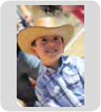

Χαχαχαχαχα! Θα την προωθήσω σε όλη την τάξη να γελάσουμε….



Μα τι δημοκρατικές διαδικασίες μου λέτε! Εμείς θα αποφασίσουμε… Σιγά μην πάρω τη γνώμη της Μαρίας που το μόνο που την ενδιαφέρει είναι πως θα γράψει άριστα! Φύτουλας!!!!



Παιδιά αυτό που λέτε δεν είναι σωστό. Όλοι πρέπει να αποφασίσουμε, όλοι είμαστε μαθητές της έκτης τάξης και αυτή η εκδρομή θα είναι μια ωραία ανάμνηση για όλους.



ΜΗ ΜΙΛΑΣ!!! Όλο ανοησίες λες… Εμείς θα αποφασίσουμε πάει και τελείωσε. 

12

Πρέπει να αποφασίσουμε που θα πάμε στην εκδρομή της έκτης. Να βρούμε ένα μέρος που να μπορούμε να συνδυάσουμε την εκπαίδευση με την ψυχαγωγία και να το προτείνουμε. Εγώ προτείνω αυτόhttps://bit.ly/2WGjVIG.

Μα πως θα γίνει να συμφωνήσουμε όλοι σε ένα μέρος;

Σίγουρα θα υπάρχουν κάποια εκνευριστικά που θα μας τη χαλάσουν. 

Μπορούμε να ψηφίσουμε…

Πολύ δημοκρατική είσαι εσύ… Εγώ λέω να αποφασίσουμε εμείς και να τους πούμε ότι αυτό είναι. Όποιος θέλει έρχεται όποιος θέλει δεν έρχεται.

Α, τώρα που το θυμήθηκα! Βρήκα μια φωτογραφία του Τάσου από προηγούμενη εκδρομή! Κοιτάξτε πόσο γελοίος φαίνεται με αυτό το καπέλο…. Χαχαχα 

**Χωριστείτε τώρα σε δυο ομάδες ή και περισσότερες και συζητήστε μέσα στην τάξη ποιες είναι οι αρνητικές συμπεριφορές στην παραπάνω συζήτηση και γιατί.**

Tροφή για σκέψη

Φανταστείτε τι θα μπορούσατε να κάνετε σε έναν ψηφιακό κόσμο χωρίς περιορισμούς και τι θα μπορούσε να σημαίνει αυτό για άλλα άτομα και/ή τους φίλους σας.

**Φύλλο εργασίας: Υποχρεώσεις και Δικαιώματα στο διαδίκτυο**



|  |  |
| --- | --- |
|  |  |
|  |  |
|  | |
|  | |
|  | |
|  | |
|  | |
|  | |
|  | |
|  | |
|  | |
|  | |



 ελευθερία στην έκφραση δημιουργία

ιδιωτικότητα αξιοπιστία στην πληροφόρηση πρόσβαση



ισοτιμία



πνευματικά δικαιώματα



σεβασμός



ευγένεια



13

**Ποιες από τις παρακάτω έννοιες θεωρείτε ότι αποτελούν δικαίωμά σας και ποιες υποχρέωσή σας στο διαδίκτυο; Υπάρχουν κάποιες που είναι και τα δύο;**

γνώση

καταγγελία

ασφάλεια

|  |  |
| --- | --- |
| **ΔΙΚΑΙΩΜΑΤΑ** | **ΥΠΟΧΡΕΩΣΕΙΣ** |
|  |  |

Μπορείτε να βρείτε όλα τα δικαιώματα και τις υποχρεώσεις σας στη Σύμβαση των Ηνωμένων Εθνών για τα Δικαιώματα του Παιδιού εδώ:

https://www.synigoros.gr/paidi

**Και τι γίνεται όταν τα δικαιώματά σας καταπατώνται;**

Υπάρχουν πολλές περιπτώσεις όπου τα δικαιώματά σας στο διαδίκτυο μπορεί να καταπατηθούν, είτε σε ηθικό επίπεδο είτε ακόμα και σε νομικό επίπεδο. Μπορείτε να σκεφτείτε κάποιες από αυτές;

**ΣΗΜΑΝΤΙΚΗ ΠΛΗΡΟΦΟΡΙΑ**

Για σοβαρές περιπτώσεις μπορείτε να απευθυνθείτε στη Δίωξη Ηλεκτρονικού Εγκλήματος της Ελληνικής Αστυνομίας (https://bit.ly/32rsoDa, τηλ 11188), είτε να κάνετε καταγγελία έστω και ανώνυμα στηSafeline.gr. Όλα τα κοινωνικά δίκτυα διαθέτουν εργαλεία μέσω των οποίων μπορεί κανείς να μπλοκάρει ή να καταγγείλει κάποιον ή κάτι που τον ενόχλησε. Περισσότερες πληροφορίες για το πώς κάνουμε αναφορά/block μπορείτε να βρείτε εδώ (https://saferinternet- 4kids.gr/report-on-sm/).

ΚΡΙΤΙΚΗ ΣΚΕΨΗ



Μία κοινωνία με παιδεία στα μέσα και την πληροφορία προωθεί την ανάπτυξη ελεύθερων, ανεξάρτητων και πλουραλιστικών μέσων και ανοιχτών συστημάτων πληροφορίας.

Όταν τα παιδιά καταλαβαίνουν τι είδους επιρροή έχει κάτι, μπορούν να κάνουν συνειδήτες επιλογές!



14

Η κριτική σκέψη είναι μια ικανότητα που χρησιμοποιούμε καθημερινά, συχνά χωρίς να το συνειδητοποιούμε. Μας επιτρέπει να εξετάζουμε το περιεχόμενο, τους ανθρώπους, τις σκέψεις και τις ιδέες, ενώ παράλληλα θέτουμε ερωτήσεις και διαμορφώνουμε τη δική μας άποψη. Το να είναι κάποιος κριτικός στοχαστής δεν σημαίνει να απορρίπτει όλες τις πληροφορίες που συναντά, απλώς σημαίνει ότι δε δέχεται αμέσως πληροφορίες που δεν έχουν εξακριβωθεί. Αντ’ αυτού θα πρέπει να σκεφτεί κριτικά τις πληροφορίες που βρίσκονται μπροστά του, ζυγίζοντας αυτό που γνωρίζει ότι αληθεύει με αυτό που έχει δημοσιευτεί στο διαδίκτυο και ελέγχοντας αν οι πληροφορίες είναι σωστές. Η κριτική σκέψη έχει γίνει μια σημαντική δεξιότητα που πρέπει να χρησιμοποιείται κατά την πλοήγηση στον ψηφιακό κόσμο. Ωστόσο, είναι μια δεξιότητα που χρειάζεται να αναπτυχθεί, να ενισχυθεί και να καλλιεργηθεί ώστε να χρησιμοποιείται αποτελεσματικά.

**TIP 1**

**TIP 2**

**Πως μπορούμε να αποκτήσουμε κριτική σκέψη; Σε ποιές διαδικτυακές δραστηριότητες πρέπει να έχουμε κριτική σκέψη;**

Κριτική Σκέψη στη Διαδικτυακή Επικοινωνία

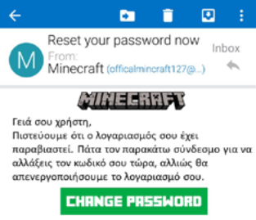

**Ποιος είναι φίλος μας στο διαδίκτυο;**

**Ποια τα**

**χαρακτηριστικά ενός**

**καλού φίλου στο**

**διαδίκτυο;**

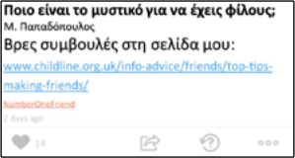

i



Μήνυμα...

Γεια σου, είμαι φίλος του Τ.Π από το ποδόσφαιρο. Δεν έχει τύχει να γνωριστούμε αλλά έχω ακούσει πολλά για σένα.

Γεια!



Άκουσα ότι μια ξένη ομάδα έχει έρθει στην πόλη και ψάχνει ταλέντα. Θα ήθελες να σε προτείνω; Θεωρώ ότι είναι μεγάλη ευκαιρία για σένα



15

**Μπορείτε να**

**εμπιστευθείτε**

**οποιονδήποτε**

**επικοινωνεί μαζί σας**

**μέσω διαδικτύου;**

**Θα εμπιστευόσασταν αυτό το άτομο;**

Γεια σου χρήστη, Πιστεύουμε ότι ο λογαριασμός σου έχει παραβιαστεί. Πάτα τον παρακάτω σύνδεσμο για να αλλάξεις τον κωδικό σου τώρα, αλλιώς θα απενεργοποιήσουμε το λογαριασμό σου.

**@ssd2000**

**ΣΥΓΧΑΡΗΤΗΡΙΑ!!!**

Δεν είναι αστείο! Είσαι ο 1.000.000 μας επισκέπτης!

ΠΑΤΑ ΕΔΩ ΓΙΑ ΝΑ ΛΑΒΕΙΣ ΤΟ ΔΩΡΟ ΣΟΥ

Εμμμμ δε ξέρω... Να το σκεφτώ... Γιατί όχι;

Θα εμπιστευόσασταν αυτό το άτομο; Τι ζητάει;

Υπάρχει πιθανός κίνδυνος; Γιατί να θέλει κάποιος να κερδίσει την εμπιστοσύνη σας στο διαδίκτυο;

ΤΙ ΕΙΝΑΙ ΤΟ GROOMING:



16

Το διαδικτυακό «grooming» ή αλλιώς αποπλάνηση μέσω διαδικτύου συμβαίνει όταν ένας ενήλικας έρχεται σε επαφή μέσω του διαδικτύου με ένα παιδί ή έφηβο προκειμένου να το συναντήσει από κοντά και να το εκμεταλλευτεί .

Μπορεί να συμβεί σε όλους τους ιστοχώρους που είναι δημοφιλείς στους εφήβους και στα παιδιά όπως στα διαδικτυακά παιχνίδια, στα κοινωνικά δίκτυα, στα δωμάτια συνομιλίας (chat rooms) κ.τ.λ.

Κάποιοι διαδικτυακοί groomers μπορεί να προσποιούνται ότι είναι συνομίληκοι με τα παιδιά (π.χ. βάζοντας ψεύτικη φωτογραφία προφίλ και δηλώνοντας ψευδή ηλικία). Για αυτό είναι σημαντικό να είμαστε πολύ προσεκτικοί με ποιον συνομιλούμε στο διαδίκτυο.

Έχουν γνώσεις στο να χειρίζονται ψυχολογικά και συναισθηματικά τους εφήβους (π.χ. γνωρίζουν την εφηβική γλώσσα και τον εφηβικό τρόπο σκέψης) και γι’ αυτό μπορεί να χρησιμοποιούν διάφορες τεχνικές προκειμένου να αποκτήσουν αρχικά την εμπιστοσύνη του εφήβου.

Είναι ένα έγκλημα που τιμωρείται αυστηρά σε όλες τις χώρες της Ευρώπης.

**Ας μάθουμε, λοιπόν, να αναγνωρίζουμε τη διαδικασία** αυτή…

Mπορεί να περιλαμβάνει κάποιες από τις παρακάτω τεχνικές: (Ας θυμόμαστε ότι τα παρακάτω παραδείγματα μπορεί από περίπτωση σε περίπτωση να διαφέρουν! Άλλωστε, η συνομιλία αυτή μπορεί να κρατήσει για πάρα πολύ καιρό έως και χρόνια προκειμένου ο θύτης να πείσει το παιδί και να το κάνει να τον εμπιστευτεί).

**«Ας μιλήσουμε πιο ιδιωτικά»**

**«Που βρίσκεται ο υπολογιστής; Από που μιλάτε τώρα;»**

**«Ποιος είναι ο αγαπημένος σας ηθοποιός; Συγκρότημα; Τραγουδιστής;»**

**«Ξέρω κάποιον που μπορεί να σε βοηθήσει να κάνεις καριέρα μοντέλου/χορεύτριας/ ηθοποιού». «Ξέρω έναν τρόπο που μπορείς να βγάλεις εύκολα και γρήγορα χρήματα». «Πες μου τι σε απασχολεί. Ακούγεσαι πολύ στεναχωρημένος. Μπορώ να σε βοηθήσω».**



**«Μην πεις σε κανέναν για την καινούργια μας γνωριμία. Ας την κρατήσουμε μυστική από όλο τον κόσμο. Μόνο εγώ και εσύ θα το ξέρουμε». «Ποιος είναι ο αριθμός του κινητού σου/η διεύθυνση του σπιτιού σου/σε**

**ποιο σχολείο ή φροντιστήριο πηγαίνεις κ.τ.λ.». «Εάν δεν κάνεις αυτό που σου ζητάω, τότε θα στείλω τις φωτογραφίες που μου έστειλες στο σχολείο σου και στους γονείς σου».**

**Πώς μπορείτε να αντιδράσετε έξυπνα και να παραμείνειτε ασφαλείς;**

**Ωρα για παιχνίδι:** Quiz για τους αγνώστους στο διαδίκτυο.

https://bit.ly/2OaXyGC

Κριτική σκέψη και παραπληροφόρηση



18

Η διασπορά ψευδών ειδήσεων ήταν και συνεχίζει να είναι ένα συχνό φαινόμενο στο διαδίκτυο, αλλά η υψηλή απήχηση των υπηρεσιών κοινωνικής δικτύωσης έχει σαν αποτέλεσμα ειδήσεις που είναι εκτός πραγματικότητας ή και λογικής, πολλές φορές να αποκτούν υπόσταση και να γίνονται πιστευτές από μεγάλη μερίδα κοινού.

**Μπορούμε να εμπιστευτούμε οτιδήποτε διαβάζουμε στο διαδίκτυο;**

Από μια ιστοσελίδα;

Από ένα blog;

Από ένα προσωπικό μήνυμα;

Από αναρτήσεις στα κοινωνικά δίκτυα;

**Τι ονομάζουμε ψευδείς ειδήσεις;**

Οι ψευδείς ειδήσεις (fake news) είναι ιστορίες οι οποίες παρουσιάζονται κυρίως ως δημοσιογραφικές, είναι όμως κατασκευασμένες εσκεμμένα για να εξυπηρετήσουν κάποιο σκοπό. Οι ψευδείς ειδήσεις μπορούν να βρίσκονται σε ψηφιακό ή έντυπο περιεχόμενο. Επίσης, μπορεί να λάβουν τη μορφή ολόκληρων ιστοσελίδων που έχουν σχεδιαστεί με τέτοιο τρόπο ώστε να μοιάζουν με αξιόπιστα ειδησεογραφικά sites. Ο σκοπός ύπαρξης των ψευδών ειδήσεων μπορεί να είναι:

εμπορικός όπως η προώθηση ενός προϊόντος ή η δημιουργία κίνησης (traffic) προς μία ιστοσελίδα (clickbait)

πολιτικός (παραπληροφόρηση-διαμόρφωση κοινής γνώμης).

**5 ΕΡΩΤΗΣΕΙΣ - ΚΛΕΙΔΙΑ ΓΙΑ ΝΑ ΚΑΤΑΛΑΒΟΥΜΕ ΑΝ ΑΥΤΟ ΠΟΥ ΔΙΑΒΑΖΟΥΜΕ ΕΙΝΑΙ ΑΞΙΟΠΙΣΤΟ**

**ΠΟΙΟΣ; Ποιός το δημοσίευσε; Είναι ειδικός στο συγκεκριμένο θέμα; ΠΟΥ; Που δημοσιεύθηκε; Είναι η πηγή αξιόπιστη; ΠΟΤΕ; Πότε δημοσιεύθηκε ή ενημερώθηκε τελευταία φορα;**

**ΓΙΑΤΙ; Για ποιο λόγο δημοσιεύθηκε; Για να μας ενημερώσει, να μας πείσει για μία γνώμη ή για να προωθήσει ένα προϊόν;**

**ΠΩΣ; Πώς αναπαράχθηκε; Από αξιόπιστες ιστοσελίδες ή κυρίως μέσω των κοινωνικών δικτύων;**

**Μπορείτε να σκεφτείτε τρόπους για να διαπιστώσουμε αν ένα δημοσίευμα είναι αξιόπιστο ή όχι; Ποιά από τα παρακάτω είναι ενδείξεις αναξιόπιστου δημοσιεύματος; Σημειώστε με**



19

Μεγάλο δημοσίευμα

Υπερβολικοί τίτλοι ή τίτλοι που δεν έχουν σχέση με το περιεχόμενο του δημοσιεύματος Αναφορά άλλων ειδησεογραφικών ιστοσελίδων ως πηγές Πολλές συνοδευτικές φωτογραφίες

Απουσία ημερομηνίας δημοσίευσης

Παραπομπή σε μη ενεργά λινκς

Φιλοξενία δηλώσεων από έγκριτους ειδικούς Προτροπή για κοινοποίηση του δημοσιεύματος Ορθογραφικά/συντακτικά λάθη ή κείμενο προϊόν αυτόματης μετάφρασης

Μην πιστεύετε οτιδήποτε διαβάζετε στο διαδίκτυο.

Είναι σημαντικό να αντιμετωπίζετε τα δημοσιεύματα

και τις επαφές σας με κριτική σκέψη.

**Δείτε τα παρακάτω παραδείγματα και αποφασίστε αν είναι γεγονότα ή αναξιόπιστες ειδήσεις. Αιτιολογήστε την άποψή σας. Τα παραδείγματα μπορείτε να τα βρείτε και διαδικτυακά εδώ:**

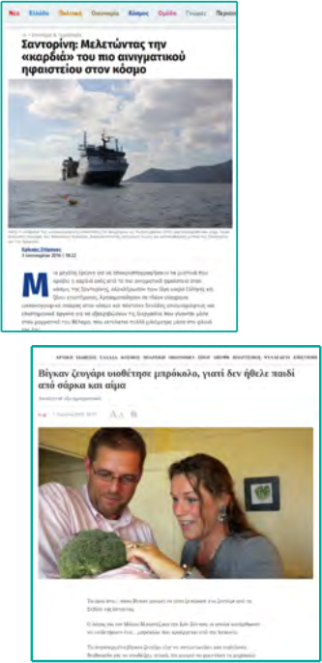

2



Αν συναντήσετε περιεχόμενο στο διαδίκτυο για το οποίο δεν είστε σίγουροι ότι είναι αληθές σε καμία περίπτωση μην το αναδημοσιεύσετε χωρίς πρώτα να το ερευνήσετε.



Πολλές φορές κάποιος ο οποίος έχει προχωρήσει στην αναδημοσίευση μιας μη αξιόπιστης είδησης μπορεί να μην το γνωρίζει οπότε είναι σημαντικό να το επισημάνετε γράφοντας κάποιο σχετικό πολύ ευγενικό σχόλιο κάτω από την αναδημοσίευση.

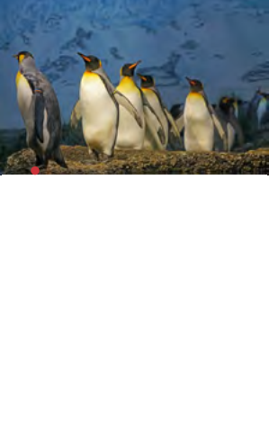

|  |
| --- |
|  |
| **Οι διατροφικές συνήθειες των Πιγκουίνων** |
|  |
| Αυτό το βίντεο είναι γεμάτο ανακρίβειες!  Μην πιστεύετε ούτε λέξη είναι όλα ψέματα! |



20

**https://bit.ly/39B6gHL**

1

3

**TIP 1**

**TIP 2**

Περισσότερο υλικό για το πως μπορεί κανείς να εντοπίσει τις μη αξιόπιστες ειδήσεις στο διαδίκτυο μπορείτε να βρείτε εδώ:https://bit.ly/2DJ4BEx

ΠΡΟΣΩΠΙΚΑ ΔΕΔΟΜΕΝΑ



21

Τα προσωπικά δεδομένα είναι όλες οι πληροφορίες που αναφέρονται στο πρόσωπό σας. Είναι το όνομά σας, η διεύθυνσή σας, ο αριθμός του κινητού σας, το σχολείο στο οποίο πηγαίνετε, τα μέρη όπου συχνάζετε. Μερικές φορές τα προσωπικά δεδομένα αφορούν σε ιδιαίτερα ευαίσθητα στοιχεία της ιδιωτικής ζωής ενός ατόμου, όπως στο θρήσκευμα, στις πολιτικές πεποιθήσεις ή στην κατάσταση της υγείας του και άλλα. Ιδιαίτερα στα κοινωνικά δίκτυα υπάρχει περίπτωση να δημοσιεύετε δεδομένα σας που μπορούν να χρησιμοποιηθούν με κακόβουλο σκοπό από άτομα που δε γνωρίζετε. Προσεκτικοί πρέπει να είστε όχι μόνο όταν δημοσιεύετε πληροφορίες για εσάς τους ίδιους αλλά και πληροφορίες που αφορούν άλλα άτομα. Θα πρέπει να έχετε ΠΑΝΤΑ τη συγκατάθεσή τους.

Διατηρώντας τον έλεγχο των προσωπικών μας δεδομένων ουσιαστικά διατηρούμε τον έλεγχο της ιδιωτικής μας ζωής.

**Χωριστείτε σε δυο ομάδες ή και περισσότερες και αναφέρετε όσα περισσότερα προσωπικά και ευαίσθητα προσωπικά δεδομένα μπορείτε να σκεφτείτε.**

Τροφή για σκέψη

**Τι ενδεχόμενες συνέπειες μπορεί να έχει η αποκάλυψη προσωπικών δεδομένων;**

**Δείτε προσεκτικά το προφίλ κοινωνικής δικτύωσης της Αθηνάς και εντοπίστε τα σημεία όπου αποκαλύπτονται προσωπικά δεδομένα. Μπορείτε να βρείτε το προφίλ και διαδικτυακά εδώ:**



**Αρχική**

**Athina Liappa**

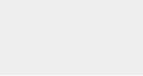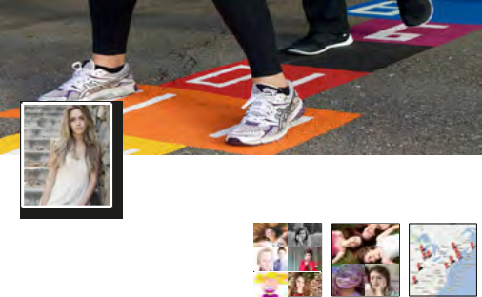

Φίλοι 852

Φωτογραφίες

Χάρτης



Greece (GR)

Σχετικά Διαφήμιση Καριέρα Όροι Απόρρητο Βοήθεια



**Nikos Cool****Athina Liappa**

Πριν 5 ώρες

Μου αρέσει Σχόλιο



Οι γονείς σου θα λείπουν τελικά το Σαββατοκύριακο; Μόνη στο σπίτι;



Πάρτι στην Άρτεμη; Που μένεις;



Εμ...Σε ξέρω;

**Aris Love**

Πριν 4 ώρες

**Athina Liappa**

Πριν 3 ώρες

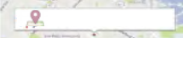

**Maria Papa****Athina Liappa**

Έγραψες την έκθεση;

Σχόλιο

Χθες στις 19.00



Τώρα τη γράφω...Γρρρρ



**Athina Liappa**

Χθες στις 19.20

**Anna In Athina Liappa**

Μου αρέσει Σχόλιο



Ευχαριστώ για την αναφορά στα υβριστικά σχόλια κάτω από τις φωτογραφίες μου! Είσαι πολύ καλή φίλη!

Χθες στις 19.00

Αρέσει στη Maria Inn και 10 ακόμα άτομα



**Athina Liappa** Χρώμα run!!! **#xrwmarun** Πρόσθεσε 10 φωτογραφίες 2 ημέρες πριν

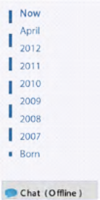

Now

2017

2016

2015

2014

2013

2012



22

**https://saferinternet4kids.gr/wp-content/uploads/2020/09/lesson-fb-profil-new-secondary.pdf**

Friendbook Search...

Χορηγούμενη

**Athina Liappa**

Εκπαίδευση: 2ο Γυμνάσιο Αθήνας Τόπος Διαμονής: Διονύσου 3 Χαλάνδρι Ψάχνει για: Φίλους Σχέση: Ελεύθερη

Email: artemis@email.gr Γενέθλια: 17/02/2006

Κατάσταση Φωτογραφία Τοποθεσία

Τι σκέφτεσαι...

Μου αρέσει

**Athina Liappa**

Βαριέμαι να κάνω την εργασία!!

Πριν 2 ώρες

Μου αρέσει Σχόλιο

Lorem ipsum

|  |
| --- |
|  |
|  |

**Athina Liappa**

Επιτέλους ώρα για χαλάρωση! -στο ζεστό μου κρεβατάκι Χθες στις 22.30

Το ζεστό μου κρεβατάκι

Μου αρέσει Σχόλιο

Αρέσει σε 6 άτομα

SaferInternet4Kids.gr

**Επισημάνετε τα ασφαλή και τα μή ασφαλή χαρακτηριστικά στο πρόφιλ της Αθηνάς.**



|  |  |
| --- | --- |
| **Ασφαλής και υπεύθυνη κοινωνική δικτύωση** | **Δυνητικά επιβλαβή χαρακτηριστικά** |
|  |  |
|  |  |
|  |  |
|  |  |
|  |  |
|  |  |
|  |  |

**Ώρα για συζήτηση**

Τι είδους προσωπικές πληροφορίες είναι σημαντικό να μην αποκαλύπτουμε στο διαδίκτυο; Πόσο καιρό μένουν οι πληροφορίες στο διαδίκτυο; Ποιοι θα μπορούσαν να δουν πληροφορίες σας στο διαδίκτυο τώρα ή στο μέλλον;

Τι μέτρα μπορείς να λάβεις κατά τη χρήση μιας ιστοσελίδας κοινωνικής δικτύωσης ώστε να προστατεύεις τα προσωπικά σου δεδομένα;

Ποιες είναι οι επιπτώσεις για έναν χρήστη που έχει 852 φίλους;

23

Τροφή για σκέψη

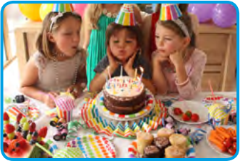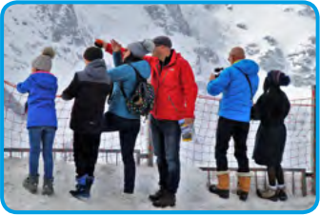

Greece (GR)

Σαββατοκύριακο; Μόνη στο σπίτι;

Πριν 5 ώρες

Μου αρέσει Σχόλιο

Πάρτι στην Άρτεμη; Που μένεις;

**Aris Love**

Πριν 4 ώρες

Πριν 3 ώρες

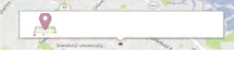

Το ζεστό μου κρεβατάκι

Μου αρέσει Σχόλιο

Αρέσει σε 6 άτομα

Μου αρ Αρέσει

Lorem ipsum

**2**

**Athina Liappa**

Επιτέλους ώρα για χαλάρωση! -στο ζεστό μου κρεβατάκι Χθες στις 22.30

**1**

SaferInternet4Kids.gr

**3**

**Θα δώσετε τα στοιχεία που σας ζητάει;**

|  |
| --- |
| Facebook |
| Συγχαρητήρια!  Το προφίλ σας έχει επιλεγεί, κάντε κλικ στο ΟΚ για να πάρετε το βραβείο σας!  Όροι και προϋποθέσεις:  1. Αυτή η προσφορά ισχύει για άτομα 18+.  2. Τα δώρα δεν είναι εξαγοράσιμα έναντι μετρητών.  3. Θα πρέπει να έχετε έγκυρη διεύθυνση οδού, δεν στέλνουμε το δώρο σε ταχυδρομική θυρίδα!  **OK** |

24

**Δεδομένα αποκαλύπτουμε και όταν κατεβάζουμε εφαρμογές. Μπορείτε να σκεφτείτε με ποιον τρόπο;**

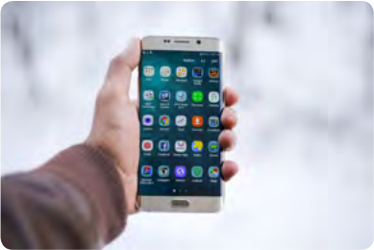

|  |  |
| --- | --- |
|  |  |
|  |  |
|  | |
|  | |
|  | |
|  | |
|  | |
|  | |
|  | |
|  | |
|  | |
|  | |
|  | |



επεξεργασία των

προσωπικών μ

Σχ δρ

δ

ας ια αυτό



εδόν κάθε

αστηριότητα στο

ιαδίκτυο συνεπάγεται

δεδομένων γ

αστε

θα πρέπει

να είμ α προσ

εκτικοί.

ιδιαίτερ



**ΠΡΟΣΤΑΣΙΑ ΠΡΟΣΩΠΙΚΩΝ ΔΕΔΟΜΕΝΩΝ**

**Τα δεδομένα προσωπικού χαρακτήρα αφορούν οποιαδήποτε πληροφορία σχετίζεται με ένα φυσικό πρόσωπο. Διαφυλάσσοντας τα προσωπικά μας δεδομένα προστατεύουμε την ιδιωτικότητά μας. Επομένως, τι πρέπει να κάνουμε για να προστατευτούμε;**

Χρησιμοποιούμε έναν ισχυρό κωδικό πρόσβασης τον οποίο δε μοιράζομαστε με κανέναν και τον αλλάζουμε σε τακτικά χρονικά διαστήματα (τουλάχιστον μια φορά ανά 6 μήνες).

Ενεργοποιούμε τις ρυθμίσεις απορρήτου στα κοινωνικά δίκτυα που χρησιμοποιούμε έτσι ώστε να μην έχει πρόσβαση ο οποιοσδήποτε στα προσωπικά μας δεδομένα.

Προσέχουμε τις φωτογραφίες και τα βίντεο που κοινοποιούμε γιατί πολλές φορές αποκαλύπτουμε προσωπικά δεδομένα χωρίς να το συνειδητοποιούμε.

Χρησιμοποιούμε προγράμματα τείχους προστασίας (firewall) και λογισμικά προστασίας από ιούς (antivirus). Φροντίζουμε τα προγράμματα αυτά να είναι ενημερωμένα.

Κάνουμε πάντα αποσύνδεση από ιστοσελίδες στις οποίες έχουμε συνδεθεί από δημόσια Wi-Fi.

Σκεφτόμαστε πριν αποκαλύψουμε δεδομένα – Αν λαμβάνουμε email, μηνύματα στο κινητό ή στο Facebook που μας ζητούν πληροφορίες, δεν απαντάμε αν δε γνωρίζουμε τον αποστολέα και αν αυτή η απαίτηση δεν είναι δικαιολογημένη.

**Πώς μπορούμε λοιπόν να προστατεύουμε τα προσωπικά μας δεδομένα;**

**Ωρα για παιχνίδι:** Quiz για τα προσωπικά δεδομένα

https://bit.ly/3fQHRjO

25

ΔΙΑΔΙΚΤΥΑΚΗ ΦΗΜΗ



26

Διαδικτυακή φήμη είναι η αντίληψη, η εκτίμηση ή η γνώμη που σχηματίζει κάποιος για εμάς μέσα από τα ψηφιακά αποτυπώματα που έχουμε αφήσει κάνοντας χρήση του διαδικτύου. Ψηφιακά αποτυπώματα είναι τα «σημάδια» που αφήνουμε κάθε φορά που χρησιμοποιούμε το διαδίκτυο και διαμορφώνουν τη διαδικτυακή μας φήμη. Η διαδικτυακή μας φήμη μπορεί να είναι θετική ή αρνητική και μπορεί να επηρεάσει τον τρόπο που μας «βλέπουν» οι άλλοι στο παρόν ή και στο μέλλον. Αυτή διαμορφώνεται μέσα από περιεχόμενο που έχουμε εμείς δημοσιεύσει σε προφίλ κοινωνικής δικτύωσης ή γενικά στο διαδίκτυο, μέσα από σχόλια που έχουμε δημοσιεύσει σε άλλα προφίλ, μέσα από σχόλια άλλων για εμάς ή σχόλια που με κάποιο τρόπο συνδέονται με εμάς, μέσα από φωτογραφίες ή βίντεο που μας απεικονίζουν και έχουν δημοσιεύσει άλλοι, μέσα από τη διαδικτυακή δραστηριότητα άλλων που προσποιούνται ότι είναι εμείς κ.α. Οποιοσδήποτε μπορεί να διαμορφώσει θετική ή αρνητική άποψη για εμάς και μπορεί να τη χρησιμοποιήσει για τη λήψη αποφάσεων σχετικά με εμάς.

 **Βάλτε το ονοματεπώνυμό σας σε μια μηχανή αναζήτησης και ανακαλύψτε τι πληροφορίες υπάρχουν για εσάς στο διαδίκτυο.**

 **Στην περίπτωση που βρείτε κάτι που σας δυσαρεστεί γνωρίζετε πώς να αντιδράσετε;**

 **Πως διαμορφώνεται η διαδικτυακή μας φήμη;**

**ΣΥΜΒΟΥΛΕΣ ΓΙΑ ΠΡΟΣΤΑΣΙΑ ΤΗΣ ΔΙΑΔΙΚΤΥΑΚΗΣ ΦΗΜΗΣ**

Ενημερώστε τους φίλους σας για το τι επιτρέπεται να δημοσιεύουν για εσάς και τι όχι.

Πριν κοινοποιήσετε οποιοδήποτε περιεχόμενο σκεφτείτε με ποιον το μοιράζεστε και πως διαμορφώνει τη ψηφιακή σας εικόνα.

Προσέξτε τον τρόπο που εκφράζεστε διαδικτυακά. Όταν σχολιάζετε στα κοινωνικά δίκτυα σκεφτείτε πώς οι άλλοι μπορούν να ερμηνεύσουν τα λόγια σας. Επίσης προσπαθήστε να μην δημοσιεύετε περιεχόμενο (σχόλια κ.α.) ενώ είστε θυμωμένοι.

Προστατέψετε την ιδιωτικότητά σας. Ενεργοποιήστε τις ρυθμίσεις απορρήτου για τα κοινωνικά δίκτυα και ορίστε σε ποιους θα είναι ορατό το περιεχόμενο που δημοσιεύετε.

Προστατέψετε τους κωδικούς σας. Μην τους αποκαλύπτετε σε κανέναν και όσο πιο ισχυρούς τους καταστήστε, τόσο το καλύτερο.

Αν δε χρησιμοποιείτε πια μια σελίδα κοινωνικής δικτύωσης, διαγράψτε την. Με αυτόν τον τρόπο, το περιεχόμενο που ήδη έχετε ανεβάσει, αν δεν έχει διανεμηθεί με κάποιο τρόπο (like, tag, κοινοποίηση από τρίτους κ.α.) θα διαγραφεί και έτσι ελαχιστοποιείτε και τον κίνδυνο να παραβιαστεί ο λογαριασμός σας χωρίς να το αντιληφθείτε.

Δείτε μια παρουσίαση για την προστασία της διαδικτυακής φήμης εδώ:

https://saferinternet4kids.gr/parousiaseis/onlinereputation-2/ **Ωρα για παιχνίδι:** Quiz για τη διαδικτυακή φήμηhttps://bit.ly/2WEJR7r

ΚΟΙΝΩΝΙΚΑ ΔΙΚΤΥΑ



27

Τα μέσα κοινωνικής δικτύωσης παρέχουν τη δυνατότητα αλληλεπίδρασης μεταξύ ατόμων, προσφέροντας στους χρήστες τη δυνατότητα δημιουργίας ατομικών προφίλ, την επικοινωνία με άλλα άτομα μέλη της υπηρεσίας, καθώς και τη διαμοίραση κάθε είδους ψηφιακών αρχείων (μουσικής, φωτογραφίας, κειμένου κ.α.), αλλά και προσωπικών σκέψεων και συναισθημάτων. Εξαιτίας του πλήθους των δυνατοτήτων που προσφέρουν στους χρήστες τους, τα μέσα κοινωνικής δικτύωσης έχουν αλλάξει δραστικά την έννοια της επικοινωνίας στη σύγχρονη εποχή, επηρεάζοντας σημαντικά τις ανθρώπινες σχέσεις. Ένα άλλο σημαντικό στοιχείο είναι ότι ο βαθμός διάδοσης και εδραίωσης τους ειδικά στους νέους είναι ιδιαίτερα μεγάλος.

**ΤΙ ΘΑ ΠΡΕΠΕΙ ΝΑ ΠΡΟΣΕΧΩ;**

Δημοσιοποίηση προσωπικών δεδομένων:

Πολλές φορές ακόμα και αν είμαστε πολύ προσεκτικοί και προστατεύουμε τα προσωπικά μας δεδομένα δεν μπορούμε να ελέγξουμε τι αποκαλύπτουν άλλοι χρήστες για εμάς μέσα από τις δημοσιεύσεις τους. Επίσης, κοινοποιώντας μια φωτογραφία μπορούμε να αποκαλύψουμε δεδομένα μας χωρίς να το συνειδητοποιήσουμε.

Διαμόρφωση κακής διαδικτυακής φήμης:

Οτιδήποτε ανεβάζουμε στο διαδίκτυο, ακόμα κι αν στη συνέχεια το διαγράψουμε, ξεφεύγει από τον έλεγχό μας καθώς δε γνωρίζουμε ποιος το έχει αποθηκεύσει και πως θα το χρησιμοποιήσει. Ο οποιοσδήποτε μπορεί να διαμορφώσει αρνητική άποψη για μας από υλικό ή σχόλια τρίτων στο διαδίκτυο, γεγονός που μπορεί να μας κοστίσει στις σχέσεις μας και στην εξέλιξή μας.

Διαδικτυακός εκφοβισμός:

Υλικό ή σχόλια που δημοσιεύουμε μπορούν να χρησιμοποιηθούν από κακόβουλους χρήστες προκειμένου να μας ενοχλήσουν ή να μας απειλήσουν.

Εντοπισμός θέσης:

Γνωστοποιώντας τη θέση στην οποία βρισκόμαστε γινόμαστε ευάλωτοι σε κακόβουλους χρήστες που μπορεί να χρησιμοποιήσουν την εν λόγω πληροφορία για να μας βλάψουν.

Διαδικτυακή αποπλάνηση:

Είναι πολύ εύκολο στο διαδίκτυο να πει κάποιος ψέματα για το ποιος πραγματικά είναι και να αρχίσει να μιλάει διαδικτυακά μαζί μας με σκοπό να κερδίσει την εμπιστοσύνη μας ώστε να δεχτούμε να τον συναντήσουμε στον πραγματικό κόσμο και εν συνεχεία να μας εκμεταλλευτεί.

Πλαστοπροσωπία:

Οποιοσδήποτε έχει πρόσβαση στο προφίλ μας μπορεί να «κλέψει» το ονοματεπώνυμο μας, τη φωτογραφία μας και άλλα στοιχεία μας και να τα χρησιμοποιήσει για κακόβουλο σκοπό. Επίσης, αν έχει πρόσβαση στους κωδικούς μας μπορεί να παραστήσει ότι είμαστε εμείς και να δημιουργήσει προβλήματα σε άλλους χρήστες.

Παραχώρηση στοιχείων σε εφαρμογές/εταιρείες:

Πολλές πλατφόρμες κοινωνικής δικτύωσης περιέχουν εφαρμογές οι οποίες δεν είναι πάντα ασφαλείς και για να ενεργοποιηθούν ζητούν πρόσβαση σε προσωπικά μας δεδομένα, τα οποία δε γνωρίζουμε από ποιόν και με ποιον τρόπο θα χρησιμοποιηθούν στη συνέχεια. Οι προσωπικές μας πληροφορίες πολλές φορές παραχωρούνται σε εταιρείες και χρησιμοποιούνται για στοχευμένη διαφήμιση και για άλλους σκοπούς χωρίς τη θέλησή μας.

**Ώρα για συζήτηση:**



28

Ποια τα θετικά και ποια τα αρνητικά των μέσων κοινωνικής δικτύωσης;

Τι είδους στοιχεία επικοινωνίας θα πρέπει να είναι διαθέσιμα στην σελίδα του προφίλ σας;

Να δημοσιεύσω την ημερομηνία γέννησής μου στο διαδίκτυο;

Είναι σωστό να χρησιμοποιώ τις υπηρεσίες τοποθεσίας;

Ποιους κινδύνους ενέχουν οι στοχευμένες διαφημίσεις για τους χρήστες; **Εργασία:** Δείτε πάλι προσεκτικά το προφίλ της Αθηνάς στα κοινωνικά δίκτυα (https://bit.ly/391n- PAD). Βρείτε τουλάχιστον πέντε τρόπους με τους οποίους η Αθηνά μπορεί να βελτιώσει το προφίλ της για να εξασφαλίσει ότι είναι ασφαλές. **Σημαντική σημείωση:** Πριν προχωρήσουμε στη δημιουργία προφίλ σε κάποιο μέσο κοινωνικής δικτύωσης καλό είναι να διαβάσουμε προσεκτικά τους όρους χρήσης και την πολιτική ασφαλείας του. Αν δε συμφωνούμε με κάποιους όρους δεν προχωράμε στην εγγραφή μας. Αλλά ακόμα και αν συμφωνήσουμε και ανοίξουμε προφίλ πρέπει να επανερχόμαστε συχνά στους όρους χρήσης γιατί οι πάροχοι έχουν δικαίωμα να τους αλλάξουν ανά πάσα στιγμή χωρίς προειδοποίηση.

**ΚΕΝΤΡΑ ΑΝΑΦΟΡΑΣ ΚΥΡΙΟΤΕΡΩΝ ΚΟΙΝΩΝΙΚΩΝ ΔΙΚΤΥΩΝ**

FACEBOOK:https://www.facebook.com/help/reportlinks

ΤWITTER:https://support.twitter.com/articles/20174631

YOUTUBE:https://www.youtube.com/yt/policyandsafety/el/reporting.htm

lINSTAGRAM:https://www.facebook.com/help/instagram/454951664593304

SNAPCHAT:https://support.snapchat.com/en-US

WHATSAPP:https://faq.whatsapp.com/en/android/21197244/?category=5245250

ΤΙΚ ΤΟΚ:https://support.tiktok.com/el/privacy-safety/delete-fans-el

**Ώρα για παιχνίδι :** Κουιζ για τα κοινωνικά δίκτυα

https://saferinternet4kids.gr/quiz-saferinternet-

4kids/back-to-school-19-20-quiz-social-media/

ΕΙΚΟΝΑ ΣΩΜΑΤΟΣ ΣΤΑ SOCIAL MEDIA



29

Σερφάροντας στα κοινωνικά δίκτυα... Έχετε πει ποτέ στον εαυτό σας κάτι από τα παρακάτω;

Πολύ θα ήθελα να είχα αυτό το σώμα…

Μα τι τέλεια εμφάνιση που έχει αυτός/ή, εγώ ποτέ δεν θα γίνω έτσι…

Είναι τόσο όμορφος/η, γι’ αυτό είναι τόσο χαρούμενος…

Αν ήμουν τόσο εμφανίσιμος/η, θα ήμουν ευτυχισμένος/η σίγουρα!

Πρέπει να χάσω οπωσδήποτε κιλά!

Αν καταφέρω να φορέσω αυτό το (μικροσκοπικό) τζιν τότε θα είμαι πολύ ελκυστικός/ή και θα μπορέσω να βγάλω την τέλεια φωτογραφία προφίλ!

Η πλειοψηφία των φωτογραφιών που κυκλοφορούν στα κοινωνικά δίκτυα απεικονίζουν αψεγάδιαστα σώματα δίνοντας έτσι έμφαση στο τέλειο σώμα και την άψογη εμφάνιση με ποικίλους τρόπους. Τα πρότυπα που προβάλλονται (π.χ. το τέλειο αδύνατο σώμα) διαφέρει σίγουρα από το σώμα που έχουμε οι άνθρωποι στην πλειοψηφία μας!

Οι φωτογραφίες στα κοινωνικά δίκτυα πολλές φορές είναι επεξεργασμένες με σκοπό να φαίνεται ο απεικονιζόμενος περισσότερο ελκυστικός. Οι χρήστες πολύ συχνά ψάχνουν να βρουν την προσωπική τους αξία στην ποσότητα των «Likes» και στα θετικά σχόλια που δέχονται. Οι selfies συχνά δίνουν το μήνυμα ότι αποκλειστικά η ομορφιά προσδιορίζει την αξία μας. Έτσι το σώμα μας γίνεται αντικείμενο μόνιμης παρατήρησης τόσο από εμάς τους ίδιους όσο και από τους άλλους, χωρίς να λαμβάνονται υπόψη άλλα πολύ θετικά στοιχεία του χαρακτήρα μας που συντελούν στο να είμαστε και να φαινόμαστε ακόμα πιο όμορφοι!

Η ίδια η φύση των κοινωνικών δικτύων οδηγεί στο να κάνουμε συγκρίσεις με τους άλλους χρήστες, κρίνοντας αυστηρά τον εαυτό μας ενώ συχνά νιώθουμε ότι δεν είμαστε τόσο χαρούμενοι, όμορφοι και επιτυχημένοι όπως οι άλλοι.

**ΣΗΜΑΝΤΙΚΟ:** Για όλους αυτούς τους λόγους η αυξημένη έκθεση σε τέτοιες εικόνες μπορεί να οδηγήσει σε έλλειψη ικανοποίησης από την εμφάνισή μας αλλά και σε διαστρεβλωμένη ιδέα για το σώμα μας!

**Φύλλο εργασίας: Ώρα για συζήτηση**

Πιστεύετε ότι οι άνθρωποι φροντίζουν περισσότερο για την πραγματική εικόνα τους ή για την εικόνα τους στο

διαδίκτυο; Πόσο σας επηρεάζουν οι φωτογραφίες των φίλων σας που βλέπετε στο διαδίκτυο; Σας επηρεάζουν περισσότερο οι φωτογραφίες των φίλων σας ή οι φωτογραφίες διασήμων;

Mόνο τα κορίτσια ενδιαφέρονται για τη διαδικτυακή τους εικόνα;

**Παρατηρήστε τις φωτογραφίες. Πιστεύετε ό,τι βλέπετε;**

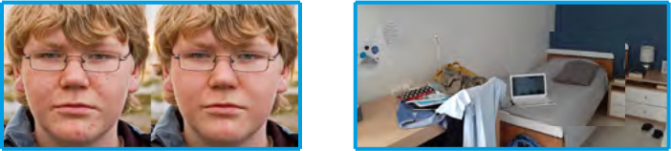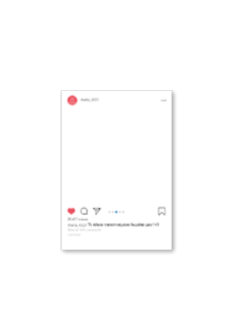

30

**ΣΥΜΒΟΥΛΕΣ ΓΙΑ ΘΕΤΙΚΗ ΕΙΚΟΝΑ ΣΩΜΑΤΟΣ**

**Η προσωπική μας αξία δεν καθορίζεται από τον αριθμό των Likes!**

**Ας είμαστε προσεκτικοί ποιον ακολουθούμε στα κοινωνικά δίκτυα. Μπορεί να θέλουμε να ακολουθούμε σελίδες ή διάσημους με συμβουλές ομορφιάς και οδηγίες για γυμναστική αλλά ας προσέχουμε αυτές οι σελίδες να προβάλλουν υγιή πρότυπα και να μας κάνουν να νιώθουμε καλά με τον εαυτό μας.**

**Ας μην φοβόμαστε να σταματήσουμε να ακολουθούμε κάποιον. Εάν νιώσουμε ότι κατακλυζόμαστε από αρνητικά συναισθήματα επειδή δεν μπορούμε να ανταποκριθούμε στις προσδοκίες που προβάλουν οι αντίστοιχες σελίδες τότε είναι σημαντικό να σταματήσουμε να ακολουθούμε.**

**Δεν χρειάζεται να ανταποκρινόμαστε σε συγκεκριμένα πρότυπα ομορφιάς (π.χ. αδύνατο σώμα, γραμμωμένοι κοιλιακοί, μικροσκοπικό τζιν) προκειμένου να είμαστε όμορφοι!**

**Η ψυχική μας και η σωματική μας υγεία είναι πάντα προτεραιότητα!**

**Περιορίζουμε τη χρήση των κοινωνικών δικτύων!**

**Ασχολούμαστε με δραστηριότητες στην πραγματική ζωή!**

**Το αδύνατο δεν είναι και το ιδανικό! Το υγιές είναι το ιδανικό και έρχεται σε όλα τα σχήματα, χρώματα και μεγέθη! Είναι ένας τρόπος ζωής που δίνει έμφαση στο πνεύμα, την ψυχή και στο σώμα.**

**Φύλλο εργασίας: Δείτε το βίντεο που βρίσκεται εδώ:****https://bit.ly/2WjFLl1και απαντήστε στις παρακάτω ερωτήσεις.**



**Η Λίνα αντιδρά**

**στο ότι μόνο**

**οι εμφανίσιμοι**

**άνθρωποι μπορούν**

**να δημοσιεύουν**

**φωτογραφίες τους**

**στο διαδίκτυο και**

**νιώθει δυνατή στο**

**να μην ακολουθεί τα**

**πρότυπα που άλλοι**

**της επιβάλλουν.**

**Πως πιστεύεις ότι το**

**καταφέρνει αυτό;**



**Η Λίνα αναρωτιέται**

**τι είναι η ομορφιά**

**και ποιος είναι**

**αυτός που θα**

**κρίνει ποιος είναι**

**άσχημος και ποιος**

**όμορφος μόνο από**

**μια ή περισσότερες**

**φωτογραφίες; Ποια**

**είναι η άποψή σας;**



**Η Μαρίνα λέει ότι μπορεί να**

**βγάλει δεκάδες φωτογραφίες**

**προκειμένου να επιλέξει**

**μια που την ικανοποιεί για**

**να την κοινοποιήσει. Το**

**κάνετε κι εσείς αυτό; Τι άλλο**

**μπορεί να κάνει κάποιος**

**προκειμένου να ικανοποιηθεί**

**από το αποτέλεσμα μιας**

**φωτογραφίας;**



**Η Μαρίνα λέει ότι πολλοί**

**άνθρωποι δε νιώθουν**

**καλά με την εμφάνισή τους**

**μόνο και μόνο επειδή δεν**

**παίρνουν πολλά «Like» στις**

**φωτογραφίες που ανεβάζουν.**

**Και ξεκινούν εξαντλητικές**

**δίαιτες χωρίς ιδιαίτερο λόγο.**

**Τι συμβουλή θα δίνατε σε**

**κάποιον που νιώθει έτσι;**

**Φύλλο εργασίας: Δείτε το βίντεο που βρίσκεται εδώ:****https://bit.ly/32ktwbqκαι απαντήστε στις παρακάτω ερωτήσεις.**

**Η Λίνα λέει ότι**

**οι άνθρωποι**

**επηρεάζονται από**

**κάποιο άσχημο**

**σχόλιο κάτω από**

**μια φωτογραφία**

**τους στο διαδίκτυο**

**και πως αυτό μπορεί**

**να επιδράσει στη**

**ψυχολογία τους. Τι**

**έχει περισσότερη**

**σημασία ένα θετικό**

**ή ένα αρνητικό**

**σχόλιο στο**

**διαδίκτυο και γιατί**

**συμβαίνει αυτό;**

**Ωρα για παιχνίδι:** Εσύ πόσο Body Positive είσαι;

https://bit.ly/2ZttsUV

31

SEXTING

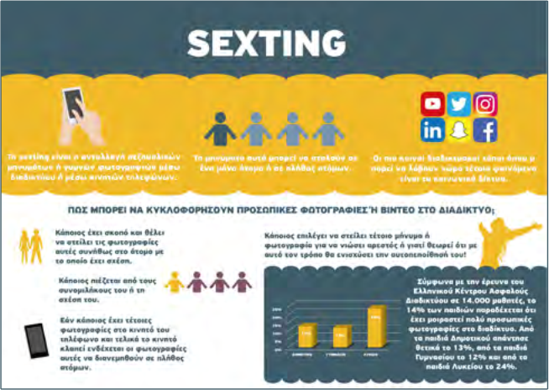

32

Το sexting είναι η ανταλλαγή προκλητικών μηνυμάτων ή πολύ προσωπικών φωτογραφιών μέσω διαδικτύου ή μέσω κινητών τηλεφώνων. Τα μηνύματα αυτά μπορεί να σταλούν σε ένα μόνο άτομο ή σε πλήθος ατόμων ενώ οι πιο κοινοί διαδικτυακοί τόποι όπου μπορεί να λάβουν χώρα τέτοια φαινόμενα είναι τα κοινωνικά δίκτυα όπου κάποιος μπορεί να ανεβάσει ή να μοιραστεί τέτοιο περιεχόμενο (π.χ. Facebook, Instagram, Messenger, Skype, Viber κ.α.) και μέσω κινητών τηλεφώνων. Πολλοί νομίζουν ότι μια τέτοια πρακτική είναι φυσιολογική στο πλαίσιο μιας σχέσης… έχετε αναρωτηθεί όμως τις συνέπειες;

**Τι μπορεί να συμβεί στη συνέχεια;**

Η αλήθεια είναι ότι το sexting μπορεί να δημιουργήσει πολλά προβλήματα με το σχολείο, τους φίλους, τους συμμαθητές, τους γονείς, το νόμο ακόμα και στη μελλοντική επαγγελματική και προσωπική πορεία. Επίσης, μπορεί να δημιουργήσει πρόβλημα και δυσκολίες ακόμα και στα συναισθήματά και στον τρόπο που βλέπει κάποιος τον εαυτό του.

**ΣΗΜΑΝΤΙΚΗ ΠΛΗΡΟΦΟΡΙΑ**

Η γνωστοποίηση σε τρίτους μηνυμάτων ή φωτογραφιών προσωπικού περιεχομένου που αφορούν σε ανήλικους είναι μια πολύ σοβαρή συμπεριφορά που μπορεί, κατά περίπτωση, να υπαχθεί στη νομοθεσία που απαγορεύει τη συλλογή και επεξεργασία ευαίσθητων προσωπικών δεδομένων (Ν. 2472/1997) ή ακόμη και να συνιστά αδίκημα σχετικό με παιδική πορνογραφία (άρθρο 348 Α ΠΚ). Άρα το φαινόμενο του sexting μπορεί κατά περίπτωση να οδηγήσει κάποιον ακόμα και στον εισαγγελέα!

**Και εάν έχετε ήδη στείλει τέτοιες φωτογραφίες;**



33

Καταρχήν μην πανικοβληθείτε! Ακόμα και εάν νιώθετε ότι είναι εφιάλτης να μάθουν οι γονείς σας κάτι τέτοιο είναι σημαντικό να ζητήσετε τη βοήθειά τους ή να απευθυνθείτε σε κάποιον ενήλικα που εμπιστεύεστε.

Ακόμα, μπορείτε να καλέσετε ανώνυμα και δωρεάν στη Γραμμή ΒοήθειαςHelp-line.grτου Ελληνικού Κέντρου Ασφαλούς Διαδικτύου (2106007686) όπου εξειδικευμένοι ψυχολόγοι θα σας κατευθύνουν δίνοντάς σας συμβουλές και οδηγίες.

**Πόσο επηρεάζεστε από τις πιέσεις που σας ασκούν οι φίλοι/συμμαθητές σας; Σενάριο 1:**

Ο κολλητός σας σας έστειλε ένα μήνυμα στο Instagram και φαίνεται ότι το έχετε διαβάσει. Δεν

έχετε χρόνο να του απαντήσετε καθώς διαβάζετε για ένα πολύ σημαντικό τεστ που έχετε στο σχολείο. Αν όμως δεν του απαντήσετε αμέσως εκείνος θα θυμώσει. Πως θα διαχειριστείτε αυτήν την κατάσταση; Α. Γράφετε στο φίλο σας και του λέτε ότι διαβάζετε και ότι θα του απαντήσετε αργότερα. Β. Αγνοείτε το μήνυμα. Θα του εξηγήσετε την άλλη μέρα. Γ. Του απαντάτε και πιάνετε και κουβέντα μαζί του. Τι θα σκεφτεί για εσάς αν δεν του απαντήσετε αμέσως;

**Σενάριο 2**

Κάθε φορά που οι φίλοι σας κοινοποιούν φωτογραφίες στο διαδίκτυο, θα πρέπει να κάνετε αμέσως like. Εάν δεν το κάνετε, θεωρούν οτι είστε κακός φίλος. Ένα βράδυ απενεργοποιείτε το τηλέφωνό σας και το επόμενο πρωί στο σχολείο ο φίλος σας σας κατηγορεί ότι δεν κάνατε εγκαίρως like στη φωτογραφία του. Πώς αντιδράτε;

A. Εξηγείτε στον φίλο σας ότι χρειάζεστε ένα διάλειμμα από την τεχνολογία κάθε τόσο.

B. Ζητάτε συγνώμη από το φίλο σας και του υπόσχεστε ότι θα κάνετε like το συντομότερο δυνατό. Γ. Εξηγείτε στον φίλο σας ότι σας διέφυγε αλλά αυτό δε σημαίνει ότι είστε κακός φίλος.

**Σενάριο 3**

Εσείς και ο φίλος σας ελέγχετε τα προφίλ σας στο Instagram. Ο φίλος σας έχει λάβει πάνω από

10 αιτήματα φιλίας αλλά εσείς κανένα την τελευταία εβδομάδα. Δε θέλετε να προσθέσετε άτομα εάν δεν τα γνωρίζετε στην πραγματική ζωή, αλλά οι φίλοι σας σας γελούν και λένε ότι δεν είστε δημοφιλής. Πώς αντιδράτε; Α. Αρχίζετε να προσθέτετε μερικούς «φίλους φίλων» για να φανεί ότι είστε δημοφιλής.

B. Εξηγείτε στους φίλους σας ότι προτιμάτε να είστε ασφαλείς στο διαδίκτυο και είστε εντάξει με το να έχετε λιγότερους «φίλους» από αυτούς. Γ. Προσθέτετε πολλά νέα άγνωστα άτομα, έτσι ώστε να έχετε εξίσου πολλούς «φίλους και οπαδούς» με τους φίλους σας.

**Σενάριο 4**



34

Ο φίλος σας έχει δει ένα αστείο meme που δημοσιεύτηκε στο διαδίκτυο για κάποιον συμμαθητή σας. Του άρεσε και σας ζητάει να το μοιραστείτε, λέγοντας σας ότι είναι πολύ αστείο και δε χρειάζεται να είστε τόσο ευαίσθητοι. Τι κάνετε;

Α. Αρνείστε να μοιραστείτε το meme καθώς θα πληγώσετε τα συναισθήματα του συμμαθητή σας που πρωταγωνιστεί σε αυτό.

Β. Κοινοποιείτε το meme, αλλά ελπίζετε ότι κανείς δε θα το ανακαλύψει. Γ. Ενημερώνετε το συμμαθητή σας που πρωταγωνιστεί στο meme.

**Σενάριο 5**

Συζητάτε με κάποιον στα σχόλια ενός βίντεο στο YouTube για αρκετό καιρό. Εκείνος σας ζητάει τον αριθμό τηλεφώνου σας έτσι ώστε να γνωριστείτε καλύτερα και ο φίλος σας σας ενθαρρύνει να τον δώσετε λέγοντας σας να μην είστε βαρετοί και πως τίποτα κακό δεν μπορεί να συμβεί από το τηλέφωνο. Πώς αντιδράτε;

Α. Δίνετε τον αριθμό σας, όχι εξαιτίας όσων είπε ο φίλος σας αλλά επειδή πιστεύετε ότι το άτομο αυτό είναι πραγματικά ενδιαφέρον.

B. Δεν δίνετε τον αριθμό σας και εξηγείτε στο φίλο σας ότι δεν θα πρέπει να σας ασκούν πίεση με τέτοιο τρόπο. Γ. Δίνετε έναν ψεύτικο αριθμό και ενημερώνετε για το περιστατικό έναν ενήλικα που εμπιστεύεστε.

**ΑΠΑΝΤΗΣΕΙΣ**:

Σενάριο 1: A (2), B (1), Γ (0), Σενάριο 2: A (2), B (0), Γ (1), Σενάριο 3: A (1), B (2), Γ(0), Σενάριο 4: A (2), B (0),Γ (1), Σενάριο 5: A (0), B (2), Γ (1)

0–4: Η επιρροή που έχουν οι φίλοι σας επάνω σας είναι ένα θέμα το οποίο θα πρέπει να δουλέψετε. Προσπαθήστε να μοιραστείτε με τους φίλους σας το πόσο σας επηρεάζουν οι πιέσεις που σας ασκούν και επιχειρήστε να αντισταθείτε σε αυτήν την πίεση. Αν αισθάνεστε άγχος, μιλήστε με κάποιον ενήλικα που εμπιστεύεστε.

4–6: Είστε σε καλό δρόμο! Γνωρίζετε τι είναι σωστό, αλλά μερικές φορές αφήνετε τον εαυτό σας να επηρεάζεται από τους άλλους.

6–10: Μπράβο, είστε ένα πολύ δυνατό άτομο και προσπαθείτε να κάνετε το σωστό είτε online είτε και εκτός σύνδεσης. Προσπαθείτε να μην αφήνετε την πίεση των συμμαθητών/φίλων σας να σας επηρεάσει και είστε σε θέση να παίρνετε τις σωστές αποφάσεις.

ΔΙΑΔΙΚΤΥΑΚΟΣ ΕΚΦΟΒΙΣΜΟΣ



Ο διαδικτυακός εκφοβισμός (cyberbullying) συμβαίνει όταν ένα παιδί ή ένας έφηβος δέχεται από κάποιον ή κάποιους ανώνυμα ή επώνυμα, απειλές ή παρενοχλείται, ταπεινώνεται, εξευτελίζεται συνήθως με επαναλαμβανόμενο τρόπο μέσω του διαδικτύου (κοινωνικά δίκτυα, παιχνίδια, εφαρμογές κ.λπ.) ή των κινητών τηλεφώνων. Οι μορφές που μπορεί να πάρει ο διαδικτυακός εκφοβισμός είναι ποικίλες και μπορεί να περιλαμβάνουν: την αποστολή μηνυμάτων με βλαβερό και απειλητικό περιεχόμενο, την αποστολή ή δημοσίευση ευαίσθητων πληροφοριών, τη δημοσίευση προσωπικών φωτογραφιών σε blog και κοινωνικά δίκτυα, τη δημιουργία ψεύτικου προφίλ σε κοινωνικά δίκτυα με σκοπό την γελοιοποίηση κάποιου παιδιού, τη δημιουργία κάποιας ομάδας στο διαδίκτυο ή/και ψηφοφορίας με σκοπό τον εξευτελισμό του παιδιού (για παράδειγμα ποιο είναι το πιο άσχημο παιδί στην τάξη) κ.α. Οι μορφές του φαινομένου μπορεί να είναι πραγματικά πολλές καθώς μέσα από κάθε νέο κοινωνικό δίκτυο ή κάθε νέα εφαρμογή ή κάθε νέο παιχνίδι μπορεί να προκύψει κάποια μορφή διαδικτυακού εκφοβισμού.

Μελετήστε την παρουσίαση που θα βρείτε εδώ

https://saferinternet4kids.gr/parousiaseis/cyberbullying/

**Σκεφτείτε ποιες είναι οι διαφορές του εκφοβισμού μέσω διαδικτύου και εκτός διαδικτύου.**

35

**Δείτε τις παρακάτω διαδικτυακές συνομιλίες και ξεχωρίστε ποια είναι ένα αστείο και ποια διαδικτυακός εκφοβισμός.**



i



i



Προβλήθηκε



**@m.d.**

Μα που είσαι;;;



Μπροστά σου, ανόητη φίλη μου… Πολύ ώρα τώρα, δε με βλέπεις;;;



i



**@ssd2000**

Λοιπόν είδατε το σπασικλάκι ο Νικόλας πάλι πήρε άριστα στο διαγώνισμα της ιστορίας.



Προχθές δεν άντεξα και μόλις άνοιξε το στόμα του να μιλήσει του έριξα μια σφαλιάρα όλη δική του…



i



Έχω ιδέα… Αύριο να κρεμάσουμε μια φωτογραφία στον πίνακα και να γράψουμε «Σπασίκλας» από κάτω. Θα έχει πολύ πλάκα...



36

**@user21**

Πάλι έχασες; Μα πόσο άσχετος παίζει να είσαι πιά; Άχρηστος εντελώς!

Συγγνώμη!!!

Θα πω και στους άλλους να σε βγάλουμε από την ομάδα!

Μήνυμα...

Περίμενεεε Θα βελτιωθώ

Για σένα είναι παιχνίδι, αλλά εμείς το έχουμε πάρει σοβαρά! Θα στα πω και στο σχολείο ένα χεράκι!

Μήνυμα...

Αμάν πιά, μας έχει ζαλίσει

**@mar4321**

Μα πώς μπορεί ένα κορίτσι να είναι τόσο χοντρό και τόσο άσχημο; Δε σε αντέχω ούτε να μου μιλάς.

Προβλήθηκε

Ναι, ναι ! Ωραία ιδέα!

Μήνυμα...

Μήνυμα...

**Φύλλο εργασίας: Ώρα για συζήτηση Σκεφτείτε και απαντήστε:**

Πώς μπορεί να νιώθει ένα παιδί-θύμα διαδικτυακού εκφοβισμού; Τι θα το συμβουλεύατε να κάνει;

Πώς μπορεί να νιώθει ένα παιδί θύτης; Αν διαπιστώσετε ότι κάποιος φίλος σας είναι θύμα διαδικτυακού εκφοβισμού πως θα συμπεριφερόσασταν; Τι θα τον συμβουλεύατε;

**Διαδικτυακός εκφοβισμός:**



Στη γραµµή βοήθειας του

**Ελληνικού Κέντρου Ασφαλούς Διαδικτύου** (τηλ.**210-6007686** , info@help-line.gr, www.help-line.gr) όπου ανώνυµα µπορώ να µιλήσω για αυτό που µου συµβαίνει



Στη γραμμή βοήθειας του Ελληνικού Κέντρου Ασφαλούς Διαδικτύου (τηλ. 210-6007686, info@help-line.gr, www.helpline.gr) όπου ανώνυμα μπορώ να μιλήσω για αυτό που μου συμβαίνει

Στη γραμμή καταγγελιών SafeLine (www.safeline.gr) όπου ανώνυμα μπορώ να καταγγείλω παράνομο και επιβλαβές περιεχόμενο στο διαδίκτυο



37

**Τι μπορούμε να κάνουμε προκειμένου**

**να προστατευτούμε**

**Δε δίνουμε ποτέ τους κωδικούς μας σε κανέναν, ούτε στους καλύτερους φίλους μας.**

**Δε στέλνουμε μηνύματα όταν είμαστε θυμωμένοι. Είναι δύσκολο να πάρουμε πίσω αυτά που έχουμε πει πάνω στο θυμό μας.**

**Όταν κάτι δε μας φαίνεται σωστό σε έναν ιστόχωρο ή σε μια συνομιλία, τότε κατά πάσα πιθανότητα δεν είναι. Γ**ι’ **αυτό, εάν αισθανθούμε άσχημα, ας βγούμε αμέσως από τον ιστόχωρο ή ας διακόψουμε αμέσως τη συνομιλία.**

**Ας συνειδητοποιήσουμε ότι η διαδικτυακή επικοινωνία δεν είναι πάντα ιδιωτική, καθώς οι άλλοι μπορούν να αντιγράψουν, να εκτυπώσουν και να μοιραστούν με τρίτους τα λεγόμενά μας ή τις φωτογραφίες μας.**

**Δεν προωθούμε μηνύματα ή εικόνες και φωτογραφίες που θα μπορούσαν να πληγώσουν τα συναισθήματα κάποιου. Έχουμε στο μυαλό μας ότι εάν κάποιος μας στείλει ένα μήνυμα και το προωθήσουμε ή γελάσουμε γινόμαστε και εμείς μέρος του εκφοβισμού.**

**Τ**Τ**ι**ι **να** κάνω;;**κάνω;;;**

• Δεν απαντάµεαπαντάμε στα στα εκφοβιστικά εκφοβιστικά µηνύµατα. μηνύματα. Μπλοκάρουµε Μπλοκάρουμε την πρόσβασητην πρόσβαση του αποστολέα. του αποστολέα.

**Ωρα για παιχνίδι:**

Εσείς τι γνωρίζετε για τον

διαδικτυακό εκφοβισμό;

https://bit.ly/3eAx8Zm**.**

Στη Γραµµή καταγγελιών **SafeLine**(www.safeline.gr) όπου επίσης ανώνυµα µπορώ να καταγγείλω παράνοµο και επιβλαβές περιεχόµενο στο διαδίκτυο

ΥΠΕΡΒΟΛΙΚΗ ΕΝΑΣΧΟΛΗΣΗ



**Ποια είναι τα**

**ψυχολογικά/**

**κοινωνικά**

**συμπτώματα;**



**Ποια είναι τα σωματικά συμπτώματα;**

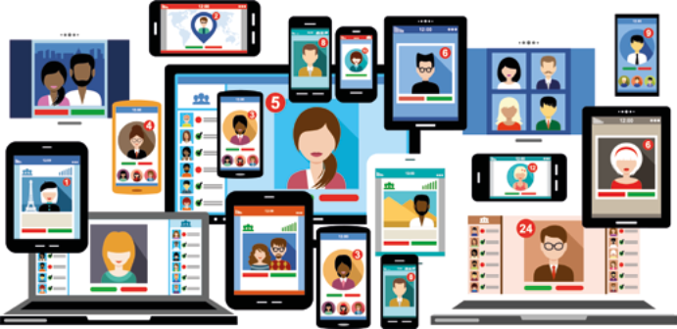

38

**Πώς**

**φαντάζεστε**

**ένα παιδί που**

**ασχολείται**

**υπερβολικά με**

**το διαδίκτυο;**

**Αναζητήστε τα σημάδια που βλέπετε στο περιβάλλον σας αλλά και στο σώμα σας όταν ασχολείστε πολύ ώρα στο διαδίκτυο και σημειώστε τα στις δυο στήλες παρακάτω:**

|  |  |
| --- | --- |
| **«Προειδοποιήσεις» από το περιβάλλον μου** | **«Προειδοποιήσεις» από το σώμα μου** |
|  |  |
|  |  |
|  |  |
|  |  |
|  |  |

**Φύλλο εργασίας: Πως θα καταλάβουμε εάν πράγματι δαπανούμε υπερβολικά πολλές ώρες στο διαδίκτυο; Εάν απαντήσετε θετικά στις περισσότερες από τις παρακάτω ερωτήσεις τότε μάλλον δαπανάτε υπερβολικά πολλές ώρες στο διαδίκτυο!**

39

Θέλεις να περνάς συνεχώς όλο και περισσότερο χρόνο στο διαδίκτυο; **ΝΑΙ ΌΧΙ**

Έχεις παραμελήσει την οικογένεια ή/και τους φίλους σου επειδή θέλεις να δαπανάς συνεχώς όλο και περισσότερο χρόνο στο διαδίκτυο; **ΝΑΙ ΌΧΙ**

Έχεις παραμελήσει τις δραστηριότητές σου (π.χ. χόμπι) για χάρη του διαδικτύου; **ΝΑΙ ΌΧΙ**

Έχεις αλλάξει τις συνήθειες διατροφής και ύπνου λόγω της ενασχόλησης με το διαδίκτυο;**ΝΑΙ ΌΧΙ**

Έχει μειωθεί η επίδοσή σου στο σχολείο εξαιτίας των ωρών που δαπανάς στο διαδίκτυο; **ΝΑΙ ΌΧΙ**

Τσακώνεσαι συχνά με τους γονείς σου εξαιτίας των πολλών ωρών που ασχολείσαι με το διαδίκτυο; **ΝΑΙ ΌΧΙ**

Νιώθεις κενό, ανησυχία, άσχημη διάθεση ή και επιθετικότητα όταν δεν είσαι συνδεδεμένος ή όταν οι γονείς σου προσπαθούν να σου περιορίσουν τη χρήση του διαδικτύου; **ΝΑΙ ΌΧΙ**

Νιώθεις ενθουσιασμό, χαρά, ικανοποίηση μόνο όταν είσαι στο διαδίκτυο; **ΝΑΙ ΌΧΙ**

Όταν δεν είσαι συνδεδεμένος σκέφτεσαι συνεχώς τις διαδικτυακές σου δραστηριότητες (π.χ. παιχνίδια); **ΝΑΙ ΌΧΙ**

Λες συνήθως ψέματα προς τα μέλη της οικογένειας και τους φίλους σου για το χρόνο παραμονής σου στο διαδίκτυο; **ΝΑΙ ΌΧΙ**

**Σημειώστε παρακάτω τι σας αρέσει να κάνετε στο διαδίκτυο και με ποια δραστηριότητα εκτός διαδικτύου θα σας άρεσε να αντικαταστήσετε το χρόνο που περνάτε online.**

|  |  |
| --- | --- |
| **Διαδικτυακή δραστηριότητα** | **Δραστηριότητα εκτός διαδικτύου** |
|  |  |
|  |  |
|  |  |
|  |  |
|  |  |

**Φύλλο εργασίας: Ώρα για συζήτηση** 

**Πώς μπορούμε να περιορίσουμε το χρόνο που δαπανάμε στο διαδίκτυο; Αν ένας φίλος σου αντιμετωπίζει πρόβλημα υπερβολικής ενασχόλησης τι θα τον συμβούλευες;**

ΣΥΜΠΛΗΡΩΣΤΕ ΣΕ ΚΑΘΕ ΣΤΗΛΗ ΤΟ ΧΡΟΝΟ ΠΟΥ ΔΑΠΑΝΑΤΕ ΣΤΟ ΔΙΑΔΙΚΤΥΟ

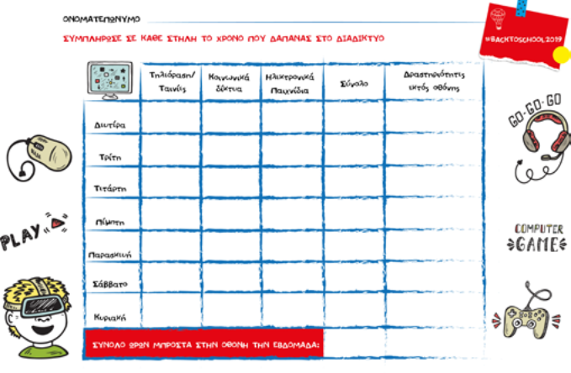

40

Δείτε ένα αναλυτικό φυλλάδιο για την υπερβολική ενασχόληση με το διαδίκτυο εδώ:

https://saferinternet4kids.gr/fylladia/fylladio-screentime/

**Ωρα για παιχνίδι:** Quiz για την υπερβολική ενασχόλησηhttps://bit.ly/30AadbR

Είναι πολύ σημαντικό να εντοπιστεί το πρόβλημα της υπερβολικής ενασχόλησης σε αρχικό στάδιο και να αναζητηθεί εξειδικευμένη βοήθεια.

ΔΙΑΔΙΚΤΥΑΚΟ ΠΑΙΧΝΙΔΙ

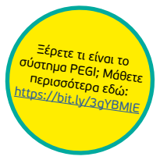

41

Μια από τις δημοφιλέστερες ασχολίες των παιδιών στο διαδίκτυο είναι η ενασχόλησή με παιχνίδια. Η δυνατότητα για επικοινωνία με παίκτες από κάθε γωνιά του πλανήτη, η αλληλεπίδραση, ο συναγωνισμός, ο μαγικός εικονικός κόσμος που διαρκώς εξελίσσεται ασκούν μεγάλη επιρροή στα παιδιά αλλά ταυτόχρονα δημιουργούν και κινδύνους. Τα διαδικτυακά παιχνίδια απευθύνονται σε ανθρώπους όλων των ηλικιών και για αυτό είναι εξαιρετικά σημαντικό να επιλέγουμε παιχνίδια που είναι κατάλληλα για την ηλικία μας, διαφορετικά υπάρχει πιθανότητα να βρεθούμε αντιμέτωποι με ποικίλες προκλήσεις που μπορούν να θέσουν σε κίνδυνο τη συναισθηματική, κοινωνική ακόμα και τη σωματική μας ακεραιότητα.

Τροφή για σκέψη

**Μπορείτε να σκεφτείτε κάποιους κινδύνους που ελλοχεύουν από την ενασχόληση με διαδικτυακά παιχνίδια; Τι μέτρα προστασίας πρέπει να λάβουμε για να τους αντιμετωπίσουμε;**

Τα παιχνίδια έχουν κριτήρια….

**Ώρα για συζήτηση**

**Χωριστείτε σε δυο ή περισσότερες ομάδες και επιλέξτε ένα παιχνίδι που σας αρέσει το οποίο και θα παρουσιάσετε στους συμμαθητές σας. Απαντήστε στις εξής ερωτήσεις:**

**Ποιο είναι το περιεχόμενό του; Περιέχει εικόνες βίας; Σε τι ηλικίας παιδιά απευθύνεται; Διαθέτει αγορές εντός εφαρμογής;**

**Δείτε ένα βίντεο για το σύστημα ταξινόμησης PEGI εδώ:**

**https://bit.ly/2B3Sq44**

Όταν το παιχνίδι γίνεται εξάρτηση…

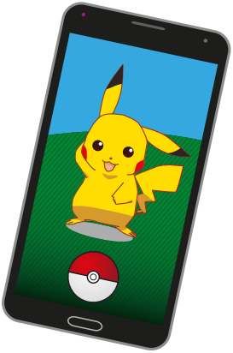

42

Οι περισσότερες μελέτες καταδεικνύουν ότι η περιορισμένη ενασχόληση με τα διαδικτυακά παιχνίδια μπορεί να συμβάλλει εποικοδομητικά στην ευτυχία του παιδιού και στη δημιουργία νέων πολύτιμων δεξιοτήτων. Αν αυτό το χρονικό όριο ξεπερνιέται τακτικά τα θετικά αποτελέσματα μετατρέπονται σε αρνητικά.

**ΗΞΕΡΕΣ Ο**ΤΙ….Τον Ιούνιο του 2018, ο Παγκόσμιος Οργανισμός Υγείας (ΠΟΥ), αναγνώρισε τον εθισμό στα video games ως ψυχική διαταραχή, συμπεριλαμβάνοντάς τον στον επίσημο κατάλογο όλων των ασθενειών με την ονομασία «Διαταραχή Ηλεκτρονικού Παιχνιδιού» (Gaming Disorder).

Αυτή η μορφή συνεχώς αυξανόμενης εξάρτησης, είναι η δεύτερη μετά τα τυχερά παιγνίδια που ο χρήστης δεν εξαρτάται από κάποια ουσία. Αφορά άτομα κυρίως ανδρικού φύλου, ηλικίας 12 χρονών και άνω και είναι μια «ύπουλη» μορφή εξάρτησης γιατί μπορεί να μπει σε κάθε σπίτι, αφορά κάθε μορφή οικογένειας, δεν έχει αυξημένα έξοδα ή μετακινήσεις ώστε να ανησυχήσει σε πρώτη φάση τους γονείς, δεν εμπλέκεται κάποια ουσία ή κακές «παρέες» με αποτέλεσμα όταν γίνεται αντιληπτό από τους γονείς ή τους οικείους να είναι αρκετά προχωρημένη.

**Συμπτώματα «Gaming Disorder»**

Μειωμένος έλεγχος στο gaming (έναρξη, συχνότητα, ένταση, διάρκεια κ.λπ).

Δίνεται αυξημένη προτεραιότητα στο gaming, ώστε να υπερτερεί έναντι άλλων ενδιαφερόντων ζωής και καθημερινών συνηθειών.

Συνέχιση, ή κλιμάκωση του gaming παρά τις αρνητικές συνέπειες. Η συμπεριφορά αυτή μπορεί να είναι συνεχής ή επεισοδιακή και επαναλαμβανόμενη.

**Ωρα για παιχνίδι:**

Κάντε το quiz για το

διαδικτυακό παιχνίδι

που θα βρείτε εδώ

https://bit.ly/2CBrokS.

43

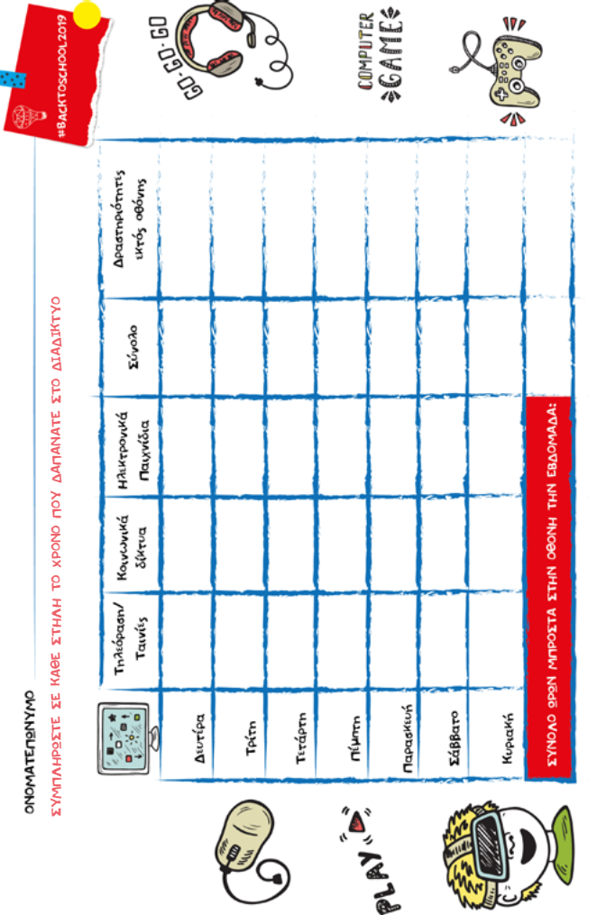

**Ο ΔΕΚΑΛΟΓΟΣ ΤΗΣ ΑΣΦΑΛΟΥΣ ΠΛΟΗΓΗΣΗΣ**



1



2



3



4



5



6



7



8



9



10

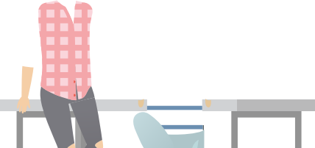

44

Χρησιμοποιώ το διαδίκτυο με μέτρο, διατηρώντας ισορροπίες μεταξύ των ωρών που δαπανώ στον ψηφιακό κόσμο και στις ασχολίες μου στην πραγματική ζωή.

Δεν παίζω παιχνίδια, δεν επισκέπτομαι ιστοσελίδες και δεν χρησιμοποιώ κοινωνικά δίκτυα που είναι ακατάλληλα για την ηλικία μου.

Δεν επικοινωνώ, δεν αποδέχομαι αιτήματα φιλία και σε καμία περίπτωση δε δέχομαι να συναντηθώ με ανθρώπους τους οποίους δε γνωρίζω στην πραγματική ζωή.

Ακολουθώ κανόνες καλής συμπεριφοράς και επικοινωνώ με ευγένεια όταν βρίσκομαι στο διαδίκτυο.

Χρησιμοποιώ ισχυρούς κωδικούς πρόσβασης και φροντίζω για την υγιεινή των συσκευών μου.

Σκέφτομαι πριν κοινοποιήσω οτιδήποτε στο διαδίκτυο και φροντίζω να έχω ένα θετικό ψηφιακό αποτύπωμα.

Προστατεύω τα προσωπικά μου δεδομένα και δεν κοινοποιώ προσωπικά δεδομένα άλλων.

Δεν πιστεύω οτιδήποτε διαβάζω στο διαδίκτυο και χρησιμοποιώ την κριτική μου σκέψη.

Φροντίζω να μάθω τα εργαλεία με τα οποία μπορώ να καταγγείλω/μπλοκάρω κάποιον που με αναστάτωσε διαδικτυακά και δε διστάζω να κάνω χρήση αυτών των εργαλείων αν χρειαστεί.

Οτιδήποτε μου συμβεί στο διαδίκτυο το λέω αμέσως σε έναν ενήλικα που εμπιστεύομαι.

ΧΩΡΟΣ ΣΗΜΕΙΩΣΕΩΝ ΓΙΑ ΦΥΛΛΑ ΕΡΓΑΣΙΑΣ



45

46



47



**Δράση Ενημέρωσης και Επαγρύπνησης Ελληνικού Κέντρου Ασφαλούς Διαδικτύου**



**Γραμμή Βοηθείας 210 6007686 για υποστήριξη και**

**συμβουλές για θέματα που σχετίζονται με τη χρήση**

**του Διαδικτύου, του κινητού τηλεφώνου και των**

**ηλεκτρονικών παιχνιδιών**

**Aνοικτή Γραμμή Καταγγελιών για το παράνομο περιεχόμενο στο Διαδίκτυο**